**SPRINT FINAL MÓDULO 3**

**Integrantes:**

José Miguel Méndez

Fernando Molina

Luis Díaz Díaz

**Enlace a github:** <https://github.com/lhdiazd/sprint_final_modulo3_valhalla.git>

**Diagramas en hoja 2 y 3 de este mismo documento.**

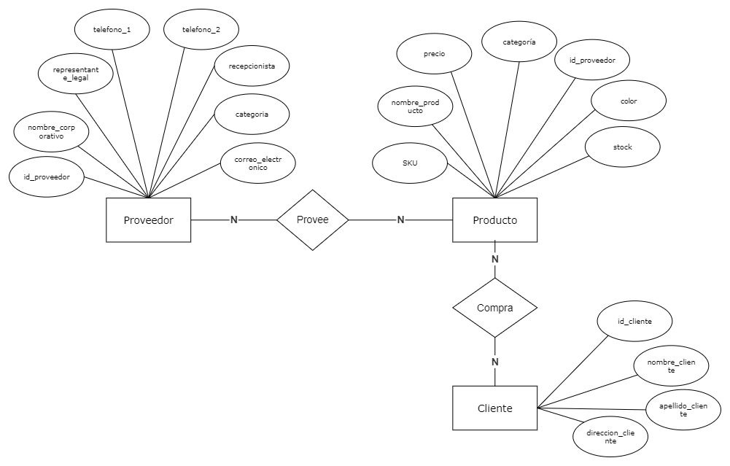

Diagrama entidad-relación

